Projet Végétal : « Onirisme végétal »

Ma démarche, mes idées, mes intentions…
J’ai réalisé ce projet car j’avais l’envie de produire un paysage atypique presque onirique et irréel pour montrer à quel point la nature et en particulier les végétaux sont beaux. Et qu’il faut préserver et les sauvegarder ces éléments pour les prochaines générations pour qu’ils puissent voir que la nature est magnifique.
Avec le ciel qui est d’une couleur inhabituelle, un jaune presque menaçant et les nuages sombres qui semblent vouloir détruire ce paysage symbolique d’un havre de paix. Cela représente les activités humaines, dangerosité pour les végétaux et la nature en général.
Ce projet, Onirisme Végétal a pour but ultime de rappeler l’importance de l’écologie, au cœur des sociétés via une illustration assez simple.

Points du programme et problématique traités
Expérimenter, produire, créer :
- Choisir et expérimenter, mobiliser, adapter et maîtriser des langages et des moyens plastiques variés dans l’ensemble des champs de la pratique.
- S’approprier des questions artistiques en prenant appui sur une pratiques.
- Exploiter des informations et de la documentation, notamment iconique, pour servir un projet de création.
Exposer l’œuvre, la démarche, la pratique :
- Prendre en compte les conditions de la présentation et de la réception d’une production plastique dans la démarche de la création ou dès la conception.

Analyse plastique de l’œuvre au programme choisie
Le Cycle des Nymphéas a été peint par Claude Monet entre les années 1890 et 1926, la date de sa mort. Ils appartiennent au mouvement de l’impressionnisme comme beaucoup d’autres œuvres de Monet. Ce sont des huiles sur toiles.
Le mot nymphéa vient du grec numphé, nymphe, et tient son nom de la mythologie antique qui attribue la naissance de la fleur à une nymphe. Il s’agit en fait du terme scientifique désignant un nénuphar.
Ces grands panneaux (hauteur : 2,00 m et longueurs variables de 5,99 à 17,00 m) sont inspirés par l’étang rempli de fleurs aquatiques qu’il a créé dans sa résidence à Giverny.

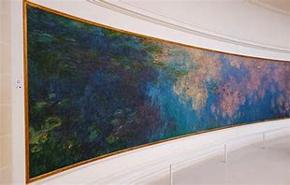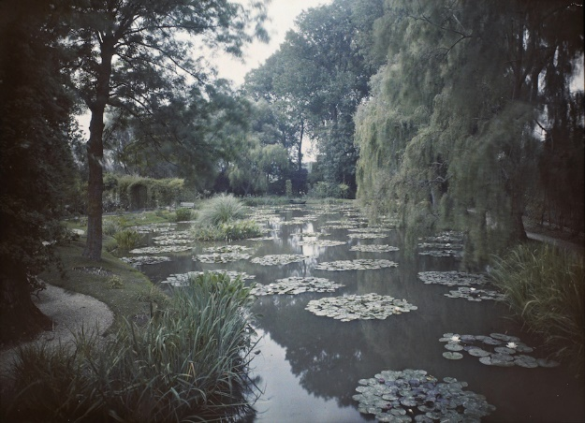
Le Cycle des Nymphéas, Claude Monet (1890 à 1926) L'étang des Nymphéas à Giverny (1921)

Analyse plastique de mon travail
« Onirisme végétal » est un cercle d’environ 19 centimètres de diamètre. Il y a quelques petites « excroissances » végétales vers le bas de ce disque ce qui lui donne un aspect assez irrégulier, cela rappel les formes aléatoires naturelles.
Il a été réalisé grâce à plusieurs techniques et matériel différents :
- De l’aquarelle, pour le fond, les chrysanthèmes ainsi que le ciel qui est produit avec une technique ressemblant à de l’impressionnisme.
- De l’acrylique, pour certaines parties soit, les champignons, les nuages et une plante spécifique à droite de l’illustration.
- Des feutres d’encrage colorés, pour pouvoir tracer les contours des éléments naturels.
- Des crayons de couleurs pour les ombrages.
Ce matériel est utilisé sur un papier spécial pour l’aquarelle qui possède un grammage particulièrement épais (200/m2) et donc un grain visible.

Sur ce cercle on peut observer des éléments végétaux comme des champignons, des chrysanthèmes et une plante qui paraît imaginaire.

Ce paysage semble onirique, les couleurs utilisées sont des couleurs qu’on retrouve très peu dans la nature habituellement (jaune, violet, rouge).
- Le violet a une dimension très spirituelle et rappel le rêve ce qui rentre totalement dans le symbolique de l’onirique et du « monde merveilleux, fantastique » que j’aimerai donner à mon projet.
- Le jaune, avec le bouddhisme et l' art tibétain adopte un symbolisme de l'annihilation de l'avidité et de l'orgueil. Pour rappel, le ciel jaune de mon illustration représente la dangerosité des activités humaines.
- Le rouge, rappelle pour sur le sang, symbole de vie et donc la nature dans un certain sens même si au premier abord le rouge n’est pas la couleur à laquelle on pense quand on évoque le végétal.
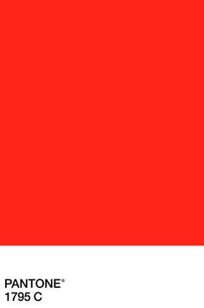
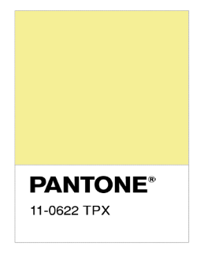
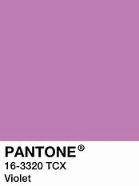

Relations de mon travail avec des œuvres au programme/proposées dans le cours/personnelles
Pour le premier plan, je me suis surtout servi de Seven Phases : Champignon de James Jean mais aussi d’autres de ses travaux comme Bath. Dans ses œuvres, l’artiste arrive à transmettre une certaine fluidité que je trouve vraiment intéressante et très appréciable à observer. Les éléments naturel, les champignons sont directement inspirés du tableau où j’ai essayé de retransmettre cet aspect fluide presque aquatique. Les principales couleurs sont aussi tirées des autres Canvas de James Jean car elles sont assez pastelles et permettaient un visuel très doux.

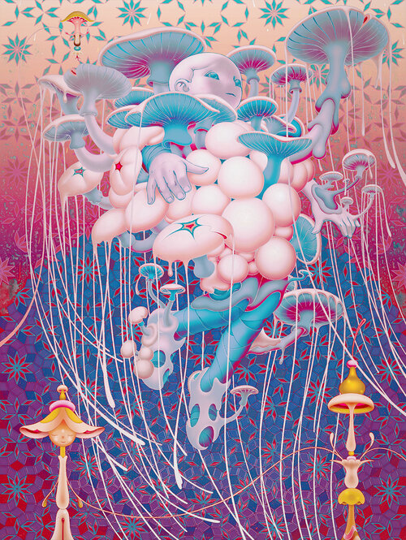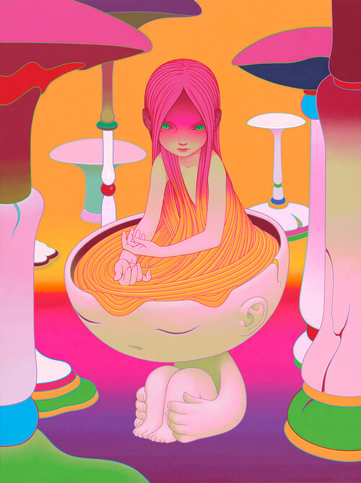
Seven Phases : Champignon, James Jean (2021) Bath, James Jean (2021)

Le tableau Pandora d’Odilon Redon m’a inspiré le rendu global de mon projet ainsi que les chrysanthèmes présentes aux pieds des champignons. Sur l’œuvre de l’artiste on peut observer des fleurs qui sont créés grâce à des touches très vives (rouge et une sorte de bleu foncé) au contraire du reste des éléments qui sont très pâles. En effet, les chrysanthèmes de mon projet sont d’un rouge vif et ressortent beaucoup par rapport au violet.

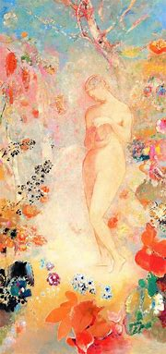
Pandora, Odilon Redon (1914)

Le Cycle des Nymphéas de Claude Monet m’a servi pour la technique que j’ai utilisé pour le ciel, car sur cette zone on peut retrouver un semblant d’impressionnisme. Ces peintures m’avaient plus inspirées dans la première version de mon projet, dans cette dernière, j’avais un style se rapprochant plus de ce mouvement, je jouais plus avec les effets de lumières et la transparence, caractéristique de l’impressionnisme.

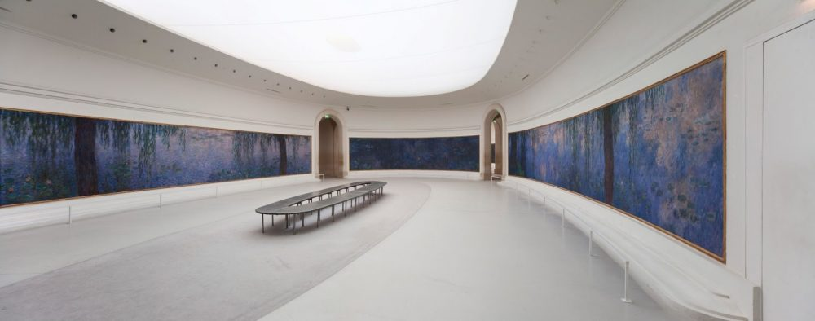
Le Cycle des Nymphéas, Claude Monet (1890-1926)
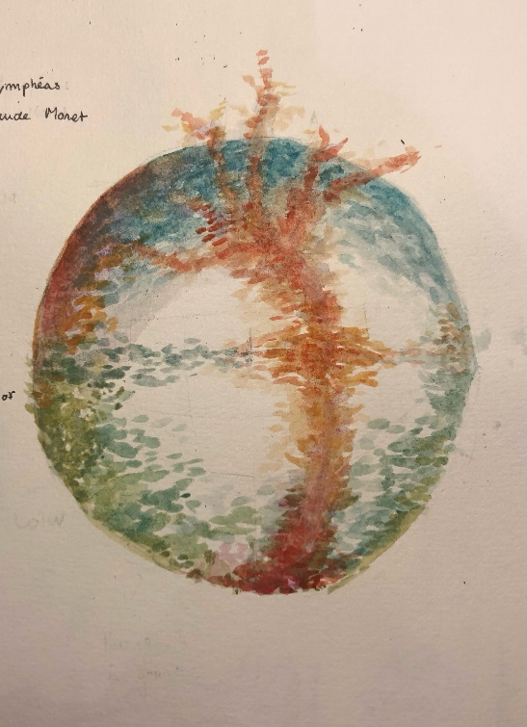
Première version de mon projet

Enfin, je me suis inspiré des Fontaines des Grandes Fées (quand elles sont « fermées ») de Zelda Breath of the Wild pour la plante à droite de l’illustration. Car quand on joue et qu’on se rend à ces endroits, on peut voir une flore rare et impressionnante. Même si on ne retrouve pas cette flore sur mon projet, les nombreux connaisseurs de la saga Zelda auront cette petite référence.

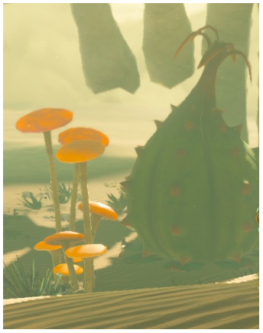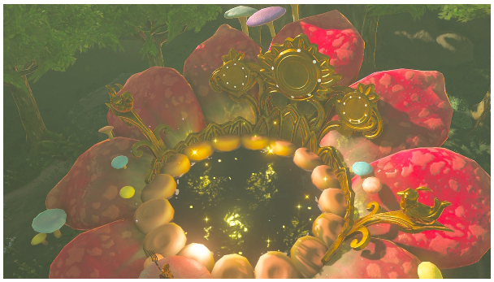
« fermées » Fontaine des Grandes Fées, Zelda BOTW (2017) « ouvertes »

Dispositif de présentation imaginé en croquis ou en photographie
Mon projet peut très bien être exposé sur un fond/mur blanc car la couleur principale de mon travail est le violet et cette nuance de couleur assez légère se marrie vraiment bien avec la neutralité du blanc.
Il pourrait par exemple être exposé dans un White Cube, ce qui le mettrait en valeur.

Mur Blanc ou White Cube

Onirisme Végétal

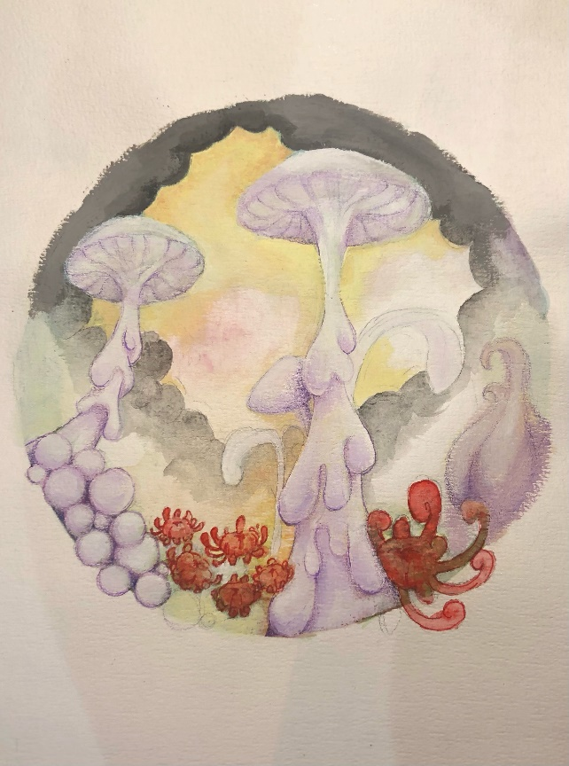

Version finale et presque terminée d’Onirisme Végétal

